BÀI TUYÊN TRUYỀN PHÒNG, CHỐNG RÁC THẢI NHỰA
- Tác hại của rác thải nhựa:

Chúng ta cần thời gian bao lâu để rác thải nhựa phân hủy? Câu trả lời được đưa ra là túi nhựa cần ít nhất 100 năm, chai nhựa cần ít nhất là 200 năm. Như vậy trong hàng trăm năm đó, rác thải nhựa không mất đi và hệ lụy gây ra đối với môi trường là rất lớn. Ảnh hưởng vật lý của rác thải nhựa đến môi trường gây phá hủy hoặc suy giảm đa dạng sinh học; làm chết các sinh vật bởi vướng vào lưới đánh cá bị mất hoặc bị bỏ lại trên đại dương; gây chết sinh vật qua con đường ăn uống; thay đổi cấu trúc, thành phần loài của các hệ sinh thái bao gồm việc chuyên chở các sinh vật ngoại lai từ nơi khác đến. Các tác động về mặt hóa học sẽ tăng lên khi các rác thải nhựa giảm kích cỡ. Hơn 260 loài sinh vật biển đã được ghi nhận là bị vướng hoặc ăn phải các mảnh nhựa trên biển. Các hạt nhựa bị nuốt vào có thể gây tắc nghẽn hoặc hư hại thành ruột, làm giảm khả năng hấp thụ thức ăn của sinh vật. Các mảnh nhựa trôi nổi cũng cung cấp “phương tiện di chuyển” cho các sinh vật làm gia tăng nguy cơ ảnh hưởng của sinh vật ngoại lai đến hệ sinh thái.

Các loại rác thải trong sinh hoạt của con người, sau khi thải ra tự nhiên làm cho cây trồng khó mọc và phát triển bình thường, gây hậu quả nghiêm trọng tới môi trường sống của con người cũng như các sinh vật khác.

Một số hình ảnh cho thấy tác hại của rác thải nhựa:

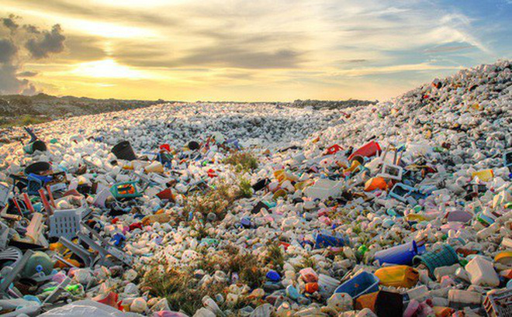
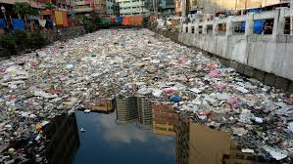

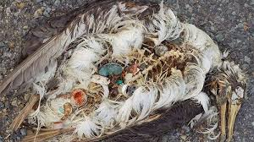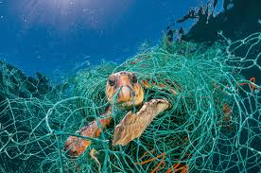
- Nguyên nhân :

Túi ni lông được con người sử dụng chính thức từ khoảng năm 1957, sau đó mới phát triển và bùng nổ vì sự tiện lợi của nó. Cuộc sống hiện đại, nên những sản phẩm mang tính tiện lợi lúc nào cũng được con người ưu tiên sử dụng: túi nilon xuất hiện mọi nơi: từ cửa hàng, siêu thị, các khu chợ,… từ đồ khô, đồ nước, từ đồ tươi đến đồ chín,… tất cả đều được bọc và đựng trong túi ni lông. Hình ảnh quen thuộc trong sinh hoạt của con người tại các khu chợ dân sinh là xách lỉnh kỉnh các loại đồ ăn thức uống đựng trong túi ni lông, thậm chí mỗi loại đựng một túi, không chỉ thành phố mà ở cả nông thôn; từ người mua đến người bán mặc định gói đồ trong túi ni lông. Mà các túi ni lông được sử dụng phổ biến đó đều là túi không phân hủy vì giá thành rẻ. Hơn 50% lượng nhựa được tiêu thụ mỗi ngày nằm trong những sản phẩm nhựa dùng một lần, có nghĩa là quá nửa trong số hàng triệu tấn sản xuất ra mỗi năm chỉ đem lại cho con người cảm giác tiện ích trong vài phút như: cốc nhựa, chai nhựa, ống hút, túi ni lông,… và sau đó bị vứt ra môi trường và trở thành những thứ đồ nhựa vô dụng, nhưng những thứ vô dụng ấy tồn tại trong môi trường tự nhiên lại vô cùng nguy hại. Con người mất 5 phút để uống hết một chai nước nhưng đất mẹ thì phải mất hàng nghìn năm để giải quyết hệ quả từ loại rác thải đó.
- Các biện pháp giảm thiểu tác hại của rác thải nhựa:
a, Các biện pháp đang áp dụng trên đất nước ta:
-Tái chế là giải pháp được đánh giá cao trong việc giảm thiểu các tác hại từ nhựa, túi ni lông đối với môi trường giúp nhựa tái sinh để phục vụ con người thêm một lần nữa.
- Đi chợ không dùng túi ni lông, hay bán đồ không đựng túi ni lông.
- Sử dụng các loại túi thay thế túi ni lông:
+ Túi giấy
+ Túi vải sử dụng nhiều lần
+ Túi dệt từ sợi ni lông sử dụng nhiều lần
+ Túi ni lông tự huỷ, phân hủy sinh học
- Khuyến khích các nhà phân phối, nhà bán lẻ tham gia chương trình giảm phân phát túi ni lông:
+ Cung cấp cho khách hàng các phương thức đựng hàng thân thiện với môi trường thay thế cho túi ni long
+ Cùng với sự hỗ trợ của các cơ quan môi trường, tuyên truyền nâng cao ý thức nhân viên và khách hàng về việc giảm sử dụng, tái sử dụng và tái chế túi ni lông (loại dùng một lần)
+ Tập huấn nhân viên trực quầy các giải pháp giảm phát túi ni lông
+ Tổ chức thu hồi túi ni lông để tái chế
+ Sử dụng biện pháp tài chính để khuyến khích khách hàng sử dụng túi dùng nhiều lần hay mang theo túi đựng hàng
-Tuyên truyền nâng cao nhận thức cộng đồng
Đây là giải pháp không thể thiếu trong các chương trình môi trường, ảnh hưởng không nhỏ đến thành công của các giải pháp giảm sử dụng túi ni lông khác. Mặc dù chi phí tốn kém, các chương trình này nên được tổ chức thường xuyên và định kỳ dưới các chiến dịch tuyên truyền, vận động và sau mỗi đợt cần phải có đánh giá tổng kết rút kinh nghiệm để điều chỉnh lại nội dung tuyên truyền phù hợp.
Các đối tượng hướng đến bao gồm:
+ Người tiêu dùng,
+ Nhà bán lẻ/phân phối
+ Nhà sản xuất túi ni long
Nội dung tuyên truyền gồm có:
+ Tác hại của túi ni lông đối với kinh tế- xã hội, môi trường và sức khỏe cộng đồng;
+ Định hướng người tiêu dùng chuyển sang sử dụng các loại túi thân thiện với môi trường, các loại túi sử dụng nhiều lần;
+ Các biện pháp giảm sử dụng, tái sử dụng túi ni lông trong đời sống hàng ngày;
+ Ý nghĩa của phân loại và tái chế túi ni lông
- Xây dựng một hệ thống thu gom, tái chế, tái sử dụng túi ni lông
b, Phụ huynh, học sinh cần làm gì?
- Sử dụng các loại túi thay thế túi ni lông:
+ Túi giấy
+ Túi vải sử dụng nhiều lần
+ Túi dệt từ sợi ni lon sử dụng nhiều lần
+ Túi ni lông tự huỷ, phân hủy sinh học
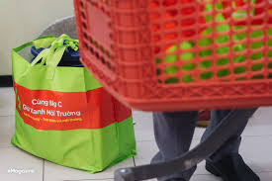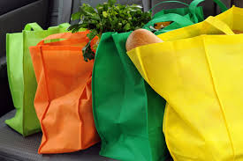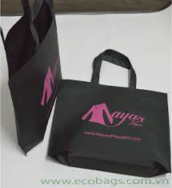

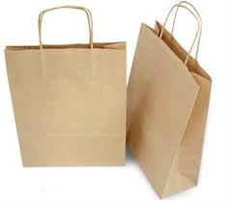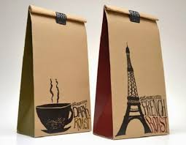
- Tạo thói quen đi chợ theo truyền thống: Mang làn đựng đồ khi đi chợ, mua đồ uống mang theo bình, cốc; với trẻ em nhỏ thay dùng tã bỉm thông thường bằng bỉm vải, tã vải.
- Tái sử dụng hợp lý? Ví dụ: Quần áo cũ không mặc nữa thay vì vứt đi chúng ta có thể tận dụng vào việc may túi vải, với những chất liệu vải tốt giặt sạch may thành khăn lau chén bát, lau bàn ghế. Túi ni lông sau mỗi lần đi chợ có thể giặt sạch phơi khô dùng cho lần sau. Chai, lọ, hộp nhựa tận dụng vào việc khác. Nói chung, trước khi có ý định vứt bất kì một vật dụng đã qua sử dụng nào đi, nên suy nghĩ xem chúng có thể dùng vào việc khác được không?
Tạo thói quen này không khó như nhiều người vẫn nghĩ. Hãy cùng thay đổi nhận thức, chung tay vì một trái đất xanh!

UBND QUẬN LONG BIÊN | CỘNG HÒA XÃ HỘI CHỦ NGHĨA VIỆT NAM
TRƯỜNG TIỂU HỌC ÁI MỘ B | Độc lập – Tự do – Hạnh phúc
 | Ngọc Lâm, ngày 12 tháng 8 năm 2019
BẢN CAM KẾT
Thực hiện phong trào “Chống rác thải nhựa”

Họ và tên: Giới tính:
Chức vụ:
Đơn vị công tác:
Thực hiện kế hoạch số 300/KH-UBND ngày 15 tháng 8 năm 2019 của UBND quận Long Biên về việc “Chống rác thải nhựa” trên địa bàn quận Long Biên đến năm 2020 và những năm tiếp theo; hưởng ứng phát động của nhà trường, tôi xin cam kết với đơn vị thực hiện hưởng ứng “Chống rác thải nhựa” với nội dung sau:
- Không sử dụng các sản phẩm nhựa sử dụng một lần như ống hút, nước uống đóng chai, hộp xốp, hộp nhựa đựng cơm, bát, đĩa nhựa,... trong hoạt động tại nhà trường.
N'
2. Sử dụng bình nước có thể tích lớn, bình đựng nước nhiều lần khi tổ chức hội nghị, họp hoặc dùng trong phòng làm việc.
3. Hạn chế đến mức tối đa và tích cực tái sử dụng các loại bao bì nhựa, hộp nhựa đựng tài liệu.
4. Hạn chế sử dụng túi nilon khó phân huỷ và sản phẩm nhựa sử dụng một lần trong cuộc sống hàng ngày một lần bằng mang làn, túi xách đựng nhiều lần đi chợ, siêu thị, sử dụng nguyên liệu từ thiên nhiên, thân thiện với môi trường như túi phân huỷ sinh học, màng bọc thực phẩm sinh học.
5. Tích cực hưởng ứng phong trào thu gom chất thải nhựa sử dụng một lần và túi ni lông khó phân huỷ tại nhà trường.
6. Vận động gia đình, người thân, bạn bè cùng thực hiện ngăn ngừa, giảm thiểu sản phẩm nhựa sử dụng một lần và túi ni lông khó phân huỷ.
Trên đây là những nội dung cam kết của bản thân, nếu vi phạm tôi xin chịu các hình thức xử lý của nhà trường.
HIỆU TRƯỞNG Người cam kết
(Ký và ghi rõ họ tên)

Ngô Thị Minh Phú

